Produktneuheit: Der Kleinspeicher-Klassiker SNU erfindet sich neu

Kleiner, effizienter und in neuem Design
Der SNU von Stiebel Eltron, dem deutschen Marktführer für dezentrale Warmwasserbereitung, ist über Jahre hinweg zum Synonym für Kleinspeicher geworden. Jetzt erfindet sich der Klassiker neu: Er kommt nicht nur erstmals im neuen Familien-Design mit einer modernen Optik daher – der SNU 5 Plus ist dank innovativer Vakuum-Isolierung auch noch kleiner und noch effizienter als sein Vorgänger. Damit avanciert er zu einem der kompaktesten seiner Klasse mit einem noch geringeren Energieverbrauch.
Kleinspeicher – wie der Klassiker SNU von Stiebel Eltron – bestechen durch eine effiziente Warmwasserbereitung direkt an der Zapfstelle und liefern mühelos Temperaturen von bis zu 85 Grad Celsius. Beim neuen SNU Plus konnten die Bereitschafts-Energieverluste unter anderem durch die neue Vakuum-Isolierung noch einmal minimiert werden. Der hochwertige Drehwähler mit spürbarer Rastung ermöglicht eine stufenlose Temperatureinstellung zwischen 35 und 85 Grad Celsius. Praktisch: Die Geräte der SNU-Reihe gibt es zudem direkt im Set mit der passenden drucklosen Armatur.
Dabei verfügt auch der neue SNU über die komfortablen Antitropf und Thermostopp-Funktionen. Antitropf verhindert das Tropfen des Ausdehnungswassers beim Aufheizen, so dass weniger Kalkablagerungen an der Armatur entstehen und letztendlich auch der Wasserverbrauch geringer ist. Thermostopp unterbindet zuverlässig das unerwünschte Aufheizen der Armatur, so dass die Energieeffizienz verbessert wird.
Nicht nur effizient, sondern auch sicher
Befindet sich der Kleinspeicher SNU Plus im Standby-Modus, ist automatisch die Frostschutzstellung aktiviert. Auch ein Verbrühschutz lässt sich über die mechanische Temperaturbegrenzung einstellen. Die lange Lebensdauer der Geräte wird unter anderem durch den robusten Rohrheizkörper aus Kupfer gesichert. Und auch an die unkomplizierte Schutzleiterprüfung (DGUV-V3-Prüfung) wurde beim Design des neuen SNU Plus gedacht: Die Prüfstelle ist über den abnehmbaren Drehwähler leicht zugänglich.

Selbstverständlich reiht sich auch der SNU Plus in das Profi-Rapid-Installationssystem von Stiebel Eltron ein – so ist eine schnelle und einfache Montage garantiert, und auch Vorgängergeräte können durch den neuen SNU Plus schnell ersetzt werden: Die bestehende Wandaufhängung kann weiterhin verwendet werden, der elektrische Anschluss erfolgt wie gewohnt über den normalen 230-Volt-Schuko-Stecker. Und auch die passende Armatur ist schnell gefunden: Stiebel Eltron bietet drei geprüfte Varianten druckloser Armaturen als optimale Ergänzung – sowohl Einhebel-Mischarmaturen als auch eine Zweigriff-Temperierarmatur.

Weitere Informationen: www.stiebel-eltron.de/highlights2023

Bild 1:
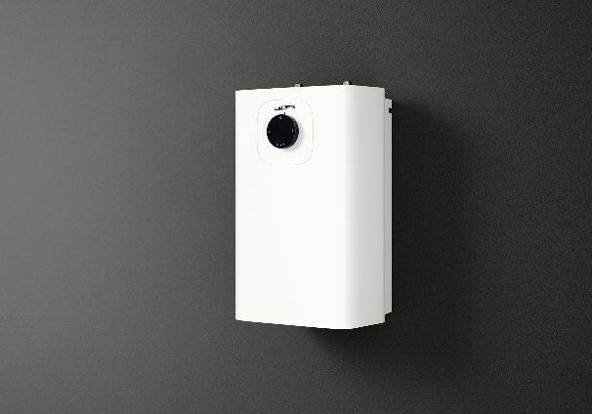 |  | Der Kleinspeicher-Klassiker SNU Plus von Stiebel Eltron besticht mit Sicherheit und Effizienz.

Bild 2
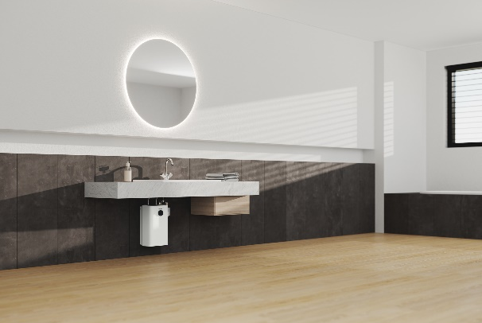 |  | Platzsparendes Untertischgerät: Der Kleinspeicher SNU Plus von Stiebel Eltron.
Bei Bedarf kontaktieren Sie bitte folgende Ansprechpartner
Ansprechpartner Wirtschaftspresse:  econNEWSnetwork  Carsten Heer  Tel.: +49 (0) 40 822 44 284  redaktion@econ-news.de | Ansprechpartner Fachpresse:  riba:businesstalk  Michael Beyrau  Tel.: +49 (0) 261-963 757-27  mbeyrau@riba.eu  Julia Klingauf  Tel.: +49 (0) 261-963 757-187  jklingauf@riba.eu | Ansprechpartner STIEBEL ELTRON:  Henning Schulz  Leiter Unternehmenskommunikation  Tel.: +49 (0) 55 31 / 70 29 56 85  henning.schulz@stiebel-eltron.de

